ЧЕЛЯБИНСКАЯ ОБЛАСТЬ

АДМИНИСТРАЦИЯ
ЗЛАТОУСТОВСКОГО ГОРОДСКОГО ОКРУГА
РАСПОРЯЖЕНИЕ

16.05.2025 г. | № | 1634-р/АДМ
г. Златоуст
Об отказе в предоставлении разрешения на условно разрешенный вид использования земельного участка

С учетом результатов проведения публичных слушаний от 17.04.2025 г., рекомендаций комиссии по отдельным вопросам землепользования
на территории Златоустовского городского округа от 29.04.2025 г. (протокол
№ 8), руководствуясь статьей 39 Градостроительного кодекса Российской Федерации:
1. Отказать Омелькову О.П. в предоставлении разрешения на условно разрешенный вид использования земельного участка «магазины»
с кадастровым номером 74:25:0305405:405, площадью 925 кв. метров, расположенного по адресному ориентиру: Челябинская область, город Златоуст, СНТ «Высоковольтник», участок 123, 124, 125 (территориальная
зона Сх3 - Зона ведения садоводства и огородничества). На основании
пункта 24 статьи 54 Федерального закона от 29.07.2017 г. № 217-ФЗ «О ведении гражданами садоводства и огородничества для собственных нужд
и о внесении изменений в отдельные законодательные акты Российской Федерации» изменение вида разрешенного использования отдельных садовых или огородных земельных участков, образованных из земельного участка, предоставленного созданному до дня вступления в силу настоящего Федерального закона садоводческому или огородническому некоммерческому объединению граждан (за исключением случаев, если такое некоммерческое объединение ликвидировано или исключено из единого государственного реестра юридических лиц как недействующее), не допускается.
2. Пресс-службе Администрации Златоустовского городского округа (Семёнова А.Г.) опубликовать настоящее распоряжение в газете «Златоустовский рабочий» и разместить на официальном сайте Златоустовского городского округа в сети «Интернет».
3. Организацию выполнения настоящего распоряжения возложить
на руководителя органа местного самоуправления «Комитет по управлению имуществом Златоустовского городского округа» Турову Е.В.
4. Контроль за выполнением настоящего распоряжения возложить
на заместителя Главы Златоустовского городского округа по имуществу
и финансам Дьячкова А.А.

Глава  Златоустовского городского округа | 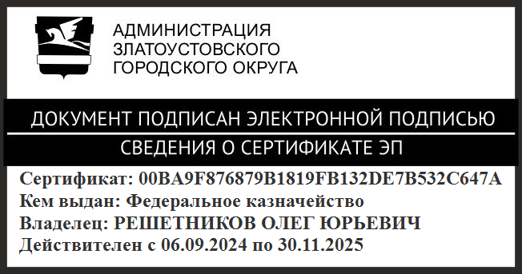 | О.Ю. Решетников

